CV:

1. Cách import?

import cv2 as cv

1. Trả Về Dạng Numpy Array Của Ảnh?

<Numpy Image> = cv.imread(<Đường Dẫn Tới Ảnh>)

* Ảnh có số kênh bao nhiêu thì nó cũng đều chuyển về RGB
* Mỗi phần tử của <Numpy Image> có giá trị từ 0 đến 255
* Minh họa

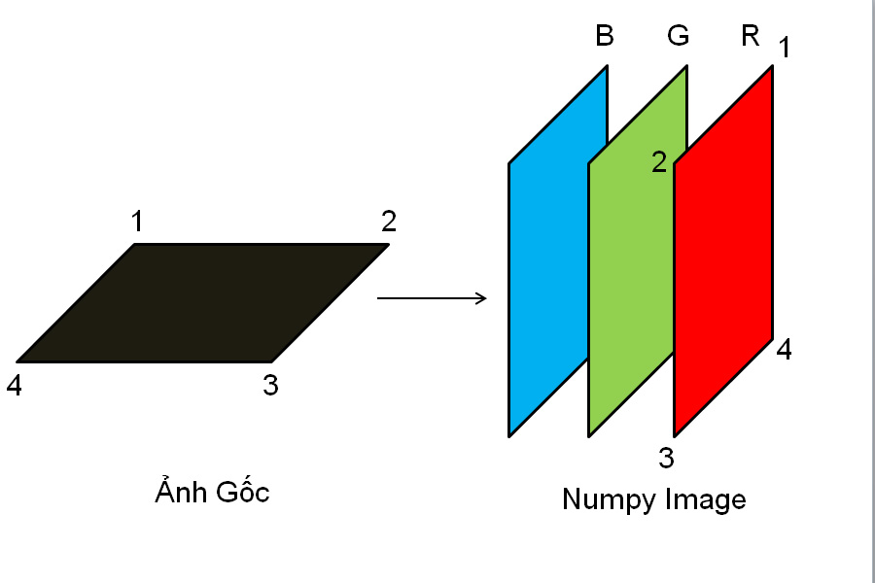

* Ta có

|  |
| --- |
| <Numpy Image> Shape |
| (<Kích Thước Chiều Cao Ảnh>, <Kích Thước Chiều Ngang Ảnh>, 3) |

* Đổi BGR sang RGB

<Numpy Image RGB> = cv2.cvtColor(<Numpy Array>, 4)